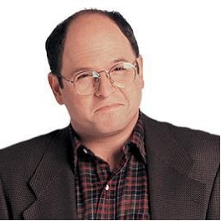 Informacion personal

George Louis Costanza

Alias: Art Vandelay

Padre: Frank Costanza

Madre: Estelle Costanza

Contacto de emergencia:

Jerry Seinfeld

Nacido en Brooklyn, Nueva York

el 1 de Diciembre de 1953

Estudios secundarios en

"John F. Kennedy High School

Estado civil: Viudo

Experiencia

Agente inmobiliario

Rick Bahr Properties

Representante de ventas

Sanalac

(empresa de suministro de paradas de descanso)

Lector de manuscritos

Pendant Publishing editorial, contacto de referencia Elaine Benes

Ayudante del departamento de viajes

New York Yankees

(equipo de béisbol)

Representante de ventas

Play Now

(fabrica de equipos para parque infantiles)

Representante de ventas

Kruger Industrial Smoothing (fabrica de suavizante industrial)

Vendedor

Negocio familiar de ventas de computadoras

Guionista

Serie “Jerry”

Habilidades

* Evadir responsabilidades
* Estacionar autos
* Creador de grandes fabulas
* Conocedor de la ubicacion de los mejores baños de la ciudad de New York

Contacto

Twitter

georgecostanza

Instagram g_costanza

Facebook CostanzaQuotes

Whatsapp

+5401161971083